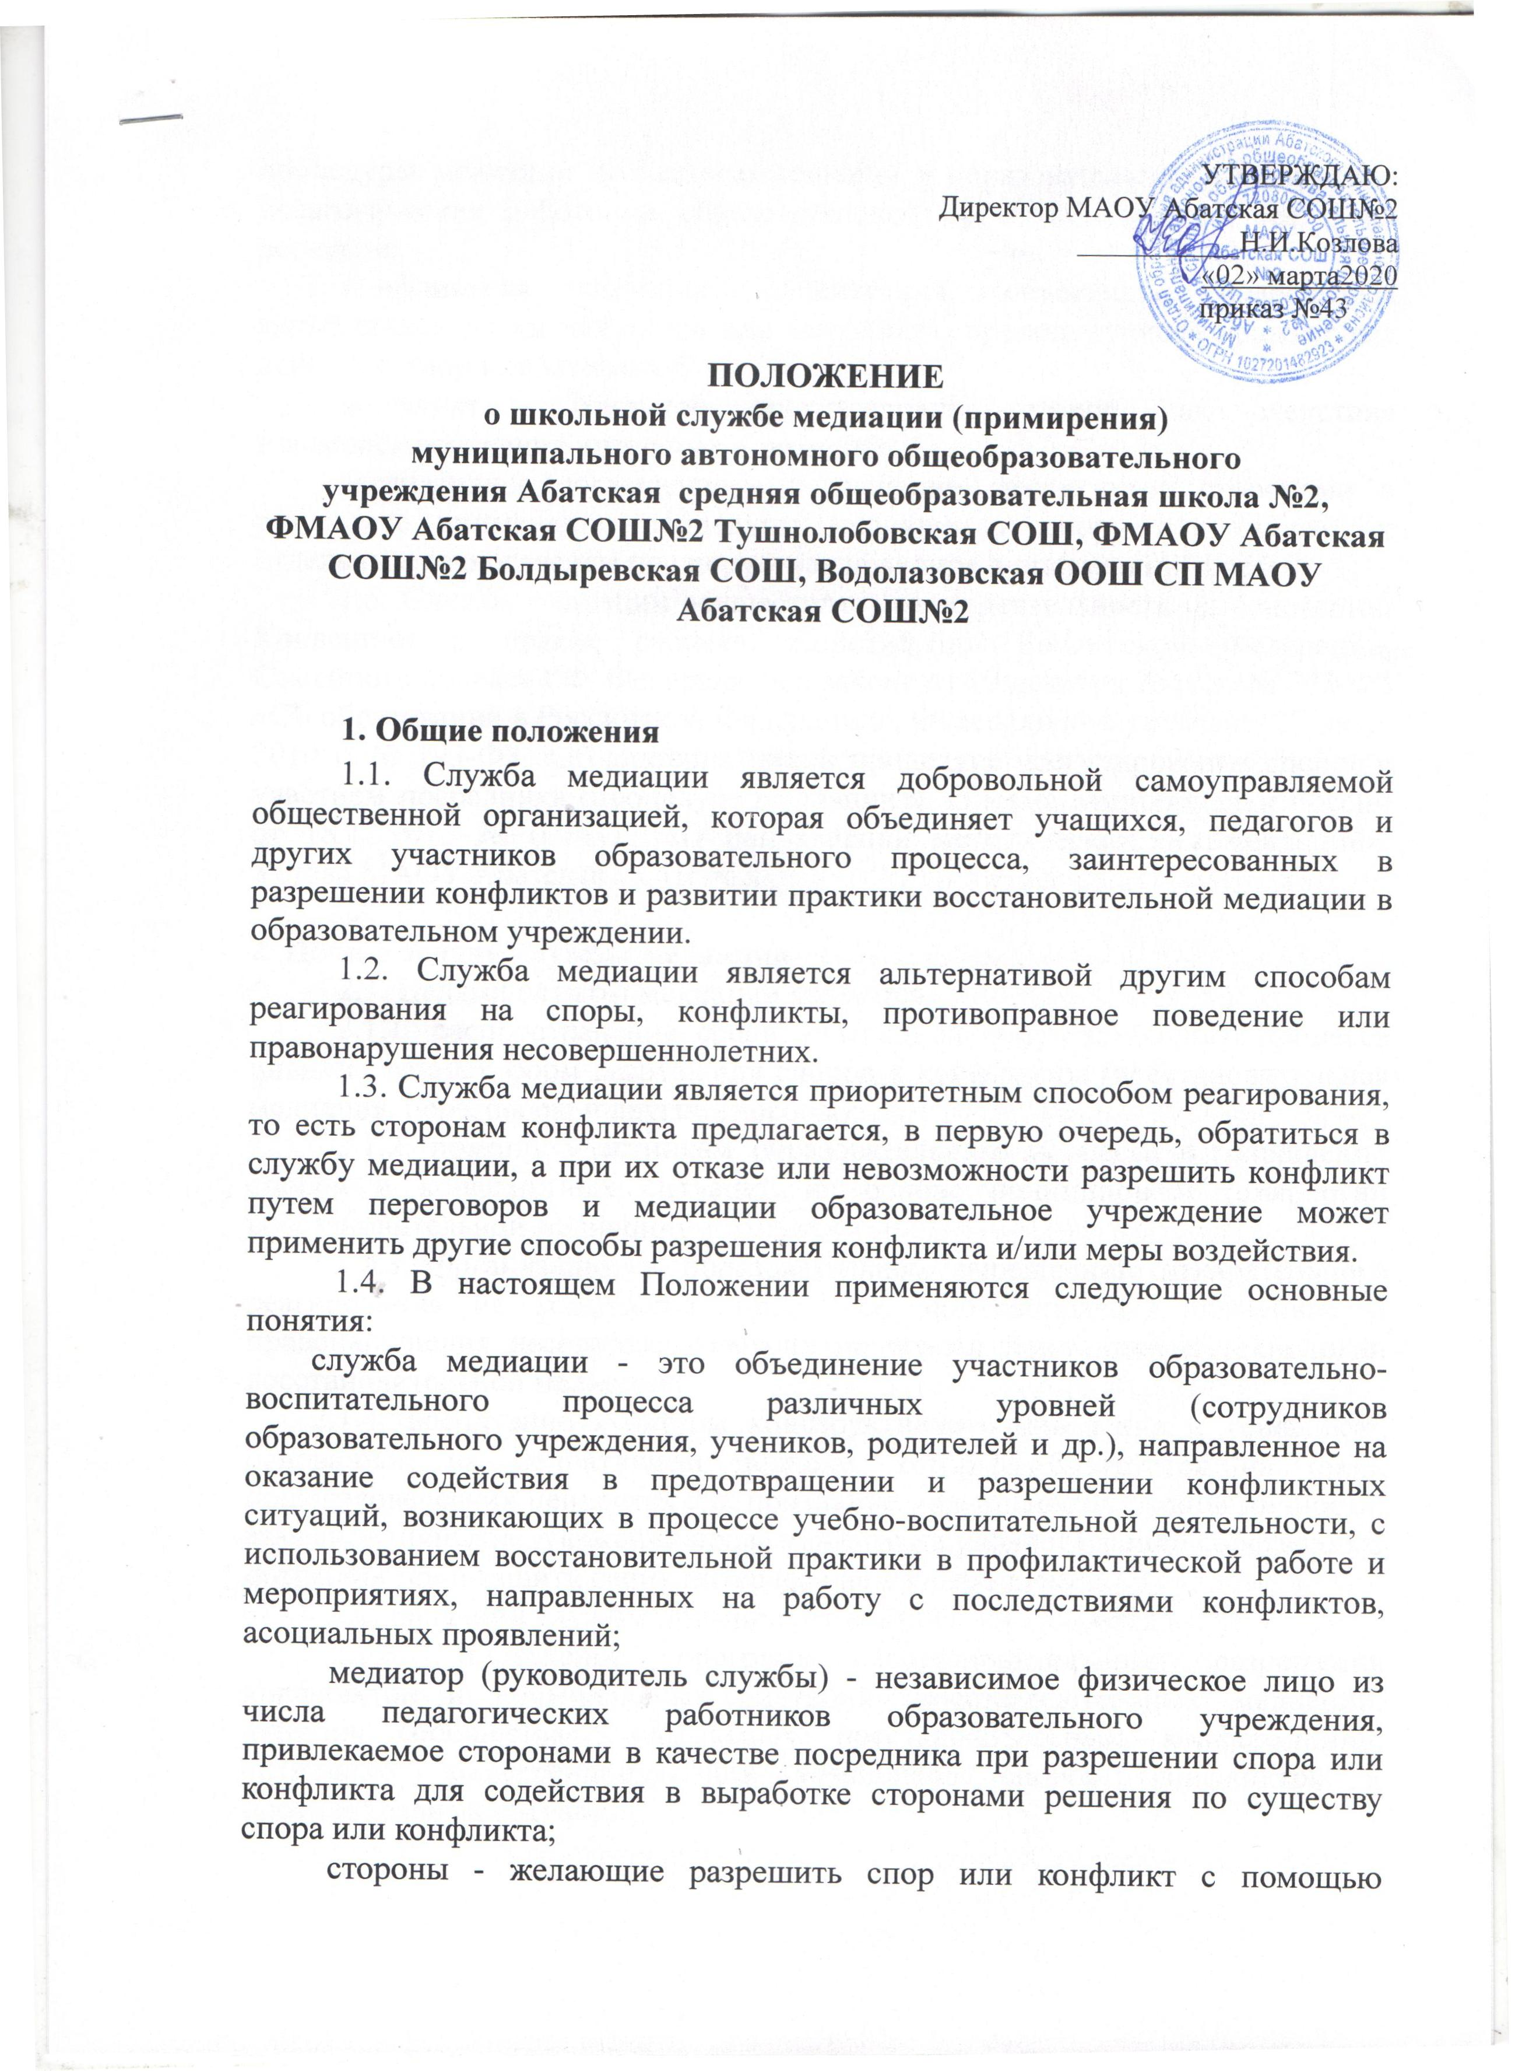

процедуры медиации субъекты отношений в образовательном учреждении: педагогические работники образовательной организации, учащиеся и их родители;

конфликтная ситуация - ситуация, объективно содержащая явные предпосылки для спора или конфликта, провоцирующая враждебные действия, спор или конфликт;

конфликт - открытое противостояние сторон как следствие взаимоисключающих интересов и позиций;

медиативное соглашение - соглашение, достигнутое сторонами в результате применения процедуры медиации к спору или спорам, к отдельным разногласиям по спору и заключенное в письменной форме.

1.5. Служба медиации осуществляет свою деятельность на основании: Конвенции о правах ребенка, Конституции Российской Федерации, Семейного кодекса РФ, Федерального закона от 29 декабря 2012 г. № 273-ФЗ «Об образовании в Российской Федерации», Федерального закона от 27 июля 2010 г. № 193-ФЗ «Об альтернативной процедуре урегулирования споров с участием посредника (процедуре медиации)», Письма Минобрнауки России от 18.12.2015 № 07-4317 «О направлении методических рекомендаций», Устава МАОУ Абатская СОШ №2.

**2. Цели и задачи службы медиации**

2.1. Целями службы медиации являются:

2.1.1. распространение среди участников образовательного процесса цивилизованных форм разрешения споров и конфликтов (восстановительная медиация, переговоры и другие способы);

2.1.2. помощь участникам образовательного процесса в разрешении споров и конфликтных ситуаций на основе принципов и технологии восстановительной медиации;

2.1.3. организация в образовательном учреждении некарательного реагирования на конфликты, проступки, противоправное поведение и правонарушения несовершеннолетних на основе принципов и технологии восстановительной медиации;

2.1.4. воспитание культуры конструктивного поведения в конфликте, основанной на медиативном подходе, который базируется на таких общечеловеческих ценностях как признание уникальности каждой личности, взаимное принятие, уважение права каждого на удовлетворение собственных потребностей и защиту своих интересов не в ущерб чужим.

2.2. Задачами службы примирения и медиации являются:

2.2.1. проведение программ восстановительного разрешения конфликтов и криминальных ситуаций (восстановительных медиаций, «кругов сообщества», «школьных восстановительных конференций», «семейных конференций») для участников споров, конфликтов и противоправных ситуаций;

2.2.2. обучение учащихся (воспитанников) и других участников образовательного процесса цивилизованным методам урегулирования конфликтов и осознания ответственности;

2.2.3. организация просветительных мероприятий и информирование участников образовательного процесса о миссии, принципах и технологии восстановительной медиации.

**3. Принципы деятельности службы медиации**

3.1. Деятельность службы медиации основана на следующих принципах:

3.1.1. Принцип добровольности, предполагающий как добровольное участие учащихся (воспитанников) в организации работы службы, так и обязательное согласие сторон, вовлеченных в конфликт, на участие в примирительной программе. Допускается направление сторон конфликта и их законных представителей на предварительную встречу с медиатором, после которой стороны могут участвовать или не участвовать в программе восстановительного разрешения конфликта.

3.1.2. Принцип конфиденциальности, предполагающий обязательство службы медиации не разглашать полученные в процессе медиации сведения за исключением примирительного договора (по согласованию с участниками встречи и подписанный ими). Также исключение составляет ставшая известная медиатору информация о нанесение вреда здоровью и жизни как самого несовершеннолетнего, так и других людей. А так же сведений о совершенном преступлении, а так же совершенном либо готовящемся правонарушении.

3.1.3 Принцип нейтральности, запрещающий службе медиации принимать сторону какого-либо участника конфликта (в том числе администрации). Нейтральность предполагает, что служба медиации и примирения не выясняет вопрос о виновности или невиновности той или иной стороны, а является независимым посредником, помогающим сторонам самостоятельно найти решение. Если медиатор понимает, что не может сохранять нейтральность из-за личностных взаимоотношений с кем-либо из участников, он должен отказаться от медиации или передать ее другому медиатору.

**4. Порядок формирования службы медиации**

4.1. В состав службы медиации входят сотрудники образовательного учреждения, родители, также могут входить учащиеся (воспитанники) 8-11 классов. Учащиеся могут участвовать в работе службы в качестве волонтеров.

4.2. Медиатором службы может быть любой работник образовательного учреждения, на которого возлагаются обязанности по руководству службой медиации приказом директора образовательного учреждения, прошедший обучение в рамках повышения квалификации по вопросам применения процедуры медиации (72 - 200 часов).

4.3. Родители дают согласие на участие своего ребенка в примирительных встречах.

**5. Порядок работы службы медиации**

5.1. Медиатор может получать информацию о случаях конфликтного или криминального характера от педагогов, учащихся, администрации образовательного учреждения, членов службы медиации, родителей.

5.2. Медиатор принимает решение о возможности или невозможности примирительной программы в каждом конкретном случае самостоятельно, в том числе на основании предварительных встреч со сторонами конфликта. При необходимости о принятом решении информируются должностные лица образовательного учреждения.

5.3.Программы восстановительного разрешения конфликтов (восстановительная медиация, «круг сообщества», «школьная восстановительная конференция», «семейная восстановительная конференция») проводится только в случае согласия конфликтующих сторон на участие. При несогласии сторон им могут быть предложены психологическая помощь или другие существующие в образовательном учреждении формы работы.

5.4. В случае, если конфликтующие стороны не достигли возраста 16 лет, примирительная программа проводится с согласия родителей или лиц их заменяющих.

5.5. Медиатор определяет сроки и этапы проведения программы в каждом отдельном случае.

5.6. В случае, если в ходе примирительной программы конфликтующие стороны пришли к соглашению, достигнутые результаты могут фиксироваться в письменном примирительном договоре или устном соглашении.

5.7. Медиатор помогает определить способ выполнения обязательств, взятых на себя сторонами в примирительном договоре. При возникновении проблем в выполнении обязательств, медиатор может проводить дополнительные встречи сторон и помочь сторонам осознать причины трудностей и пути их преодоления.

5.8. При необходимости медиатор информирует участников примирительной программы о возможностях других специалистов (социального педагога, психолога, специалистов комплексного центра социального обслуживания населения).

5.9. Служба медиации обеспечивает формирование безопасного пространства для растущей личности. При этом безопасным пространство должно быть в равной степени, как для детей, так и для взрослых.

5.10. Служба медиации обеспечивает супервизию и помощь при разрешении конфликтов между сверстниками, а также принимает участие при разрешении конфликтов между взрослыми и детьми.

5.11. Служба медиации обязана формировать и развивать у детей активную жизненную позицию, умение принимать на себя ответственность за дальнейшее развитие собственного жизненного сценария, сознавая силу своего влияния на окружающий мир, учить сопереживанию, умению понять, принять и ценить другого, поставить себя на место другого, быть чутким и отзывчивым.

5.12. Деятельность службы медиации фиксируется в журналах и отчетах, которые являются внутренними документами службы.

5.13. Медиатор обеспечивает мониторинг проведенных программ на соответствие их деятельности принципам восстановительной медиации.

**6. Организация деятельности службы медиации**

6.1. Службе медиации администрация образовательного учреждения предоставляет помещение для сборов и проведения примирительных программ, а также возможность использовать иные ресурсы образовательного учреждения (оборудование, оргтехнику, канцелярские принадлежности, средства информации и другие).

6.2. Должностные лица образовательного учреждения оказывают службе медиации содействие в распространении информации о деятельности службы среди педагогов и учащихся (воспитанников).

6.3. Служба медиации в рамках своей компетенции взаимодействует с психологом, социальным педагогом и другими специалистами образовательного учреждения.

6.4. Администрация образовательного учреждения содействует службе медиации в организации взаимодействия с педагогами образовательного учреждения, а также социальными службами и другими организациями.

6.5. Служба медиации может вносить на рассмотрение администрации предложения по снижению конфликтности в образовательном учреждении.

**7. Заключительные положения**

7.1. Настоящее положение вступает в силу с момента утверждения.

7.2. Изменения в настоящее положение вносятся директором образовательного учреждения по предложению службы медиации, управляющего совета или органов самоуправления.

7.3. Вносимые изменения не должны противоречить стандартам восстановительной медиации.